Муниципальное бюджетное общеобразовательное учреждение
«Средняя общеобразовательная школа №4 с углубленным изучением отдельных предметов г. Ленска» муниципального образования
«Ленский район» Республики Саха (Якутия)

Я - исследователь
Секция: естествознание (неживая природа)
Тема: Можно ли из воды получить снежинки?

Автор: ученица 2 класса
МБОУ СОШ 4
Захарова Елизавета
Руководитель: Маковская Л.В

Ленск, 2021 г.

Содержание
Введение …………………………………………………………………с. 3-4
Глава I. Теоретическое исследование
1.1. История исследования снежинок……………………………………. с. 5-6
1.2. Образование снежинок и их форма…………………………………. с. 6-7
1.3. Виды снежинок.……………………………………………………….с. 7 -9
1.4. Польза снежинок…………………………………………………..…с. 9-10
Глава II. Практическое исследование
2.1. Анкетирование ………………………………………………………...с. 10
2.2. Опыты……………………………………………………………….с. 11-13
Заключение и выводы…………………………………………………….…с.13
Список литературы ……………………………………………………….... с.14
Приложение………………………………………………………..………...с. 15

Введение
Проблема. Если мы сейчас все посмотрим в окно. Что мы увидим? Зима. Снег.
А если мы занесем снег в теплое помещение? Каждый знает - снег растает, и мы получим воду. Значит, снег – это замерзшая вода? А почему тогда растаявший снег, т.е. вода, если ее вынести на холод, не превращается в снег? А получается лед! Почему? Вот здесь таится какая-то загадка. Что же происходит с водой? Как получаются снежинки? И можно ли снежинку вырастить в домашних условиях? Я часто задавала себе эти вопросы. А еще мне захотелось узнать, откуда к нам прилетают снежинки? Какую пользу они приносят и можно ли их получить в домашних условиях.

Тема моей работы: как из воды получить снежинки?

Актуальность
Снег он и есть снег. Что в нем загадочного? Давайте посмотрим вокруг. Снег на дороге, на крышах домов, на деревьях - он повсюду. Он укрывает нашу землю белоснежным покрывалом, не оставляя открытого места. Кто же из нас не любовался снежинками? Они такие мягкие, пушистые. Хочется подставить ладошку, поймать их и рассмотреть поближе. Вот звезда, вот цветок, а вот и пушинка. Хочется бесконечно любоваться этим чудесным творением природы. Он такой белый, пушистый, мягкий, легкий, холодный, хрустящий… Снег так сказочно преображает природу.

Цель работы: выяснить, как появляются снежинки.

Задачи:
1. На основе опытов выявить свойства снега;
2. На основе наблюдений найти места, где образуется снег;
3. Изучить литературу по данной теме;
4. Сделать выводы.

Гипотеза: предположим, настоящие снежинки из снега невозможно получить в домашних условиях, но можно сфотографировать.

Методы:
-наблюдения,
-проведения опытов,
-анализ полученных результатов,
-изучение литературы.

Объект исследования: снег

Предмет исследования: снежинка

Практическая значимость:
Наша работа может быть использована на уроках окружающего мира, изобразительного искусства и технологии.

Глава I. Теоретическое исследование.
1.1. История исследования снежинок.
Смотришь на это уникальное и неповторимое чудо природы и невольно задаешься вопросом: почему форма у нее шестиугольная? Как вода, не обладающая вообще никакой формой и, не имея никакой четкой внутренней структуры, смогла создать такое кристаллическое великолепие?
Одним из первых учёных, который заинтересовался их шестиугольными формами, был немецкий астроном и математик Иоганн Кеплер. В 1611 г. он написал целый трактат «О шестиугольных снежинках». Но разгадать тайну симметрии снежинки он не мог, так как в то время ничего не знали о молекулах. Однако его исследования дали толчок для развития такой науки как кристаллография.
В 1635 году формой снежинок заинтересовался французский философ, математик и естествоиспытатель Рене Декарт. Он написал «Этюд о формах снежинок». Декарт писал, что снежинки похожи на розочки, лилии и колесики с шестью зубцами. А также он наблюдал 12- и лучевую снежинку. Особенно математика поразила найденная им в середине снежинки «крошечная белая точка, точно это был след ножки циркуля, которым пользовались, чтобы очертить её окружность. А эта точка есть ядро кристаллизации, то с чего начинается образование снежинки.
Другим увлеченным поклонником снежинок стал американец Уилсон Бентли. Мать Уилсона работала в школе, поэтому в доме было много книг и даже микроскоп. И вот однажды юному Бентли, пришла в голову мысль рассмотреть под микроскопом снежинку. Ее красота потрясла мальчика до глубины души. Ему стало обидно, что другие люди не могут увидеть такое великолепие. Тогда Уилсон уговорил отца купить ему фотоаппарат и начал фотографировать снежинки. В 1885 году, после множества проб и ошибок, он получил первую удачную фотографию снежинки под микроскопом. А занимался он этим 46 лет. В 1931 году Бентли издал книгу под названием «Кристаллы снега». Эта книга издается, дополнительными тиражами и по сей день. Для нее он отобрал 2,5 тысячи фотографий. А за всю свою жизнь он сделал больше 5 тысяч снимков снежинок. На основе его работ было доказано, что не существует ни одной пары абсолютно одинаковых снежинок.
В 2001 году свои исследования в области снега начал профессор физики, астроном Кеннет Либбрехт из Калифорнийского технологического института. В лаборатории профессора Либбрехта снежинки выращиваются искусственно.
Для изучения характеристик снежинок профессор Либбрехт с 2001 года начал делать фотографии образовавшихся естественным образом снежинок и проводить их сравнительную классификацию. По мнению Либбрехта, самые красивые и сложные по структуре снежинки выпадают там, где климат суровее. К примеру, на Аляске, а вот в Нью-Йорке, где климат мягче, структуры снежных кристалликов гораздо проще.
Если Бентли Уилсон наблюдал снежинки под микроскопом, то Архиепископ Олаф Магнус из шведского города Упсала в 1550 году впервые наблюдал снежинки невооруженным глазом. А первые зарисовки различных форм снежинок он сделал в 1555 году.

1.2. Образование и форма снежинок
А таких форм снежинок превеликое множество. Ведь каждая снежинка неповторима, со своей великолепной конструкцией, единственная во всем мире, несмотря на их огромное количество. Ведь в каждом кубическом метре снега 350 млн. снежинок. Посмотрите на снежинку, и вы увидите сложную фигуру, где внутри одной звездочки находятся другие кристаллы. По мере того как снежинка растет, она становится тяжелее и падает на землю, при этом ее форма изменяется. Если снежинка при падении вращается, как волчок, то ее форма идеально симметрична. Если же она падает боком или иначе, то и форма ее будет несимметричной. Падающие кристаллы слипаются, формируясь в снежные хлопья. В каждой такой крупной снежинке содержится от 2 до 200 снежных кристаллов. Если воздух под облаками прогрет до температуры выше 0 градусов Цельсия, снежинки могут во время падения растаять, тогда выпадает обычный дождь. Но если температура у поверхности земли ниже 0 градусов Цельсия, то снежинки благополучно долетают до земли, одевая ее в белые одежды.
В безветренный морозный день снежинки падают медленно. Они крупные, блестящие, похожие на звездочки, падают по одной. Их легко рассмотреть. При слабом морозе снежинки похожи на снежные шарики – «снежная крупа». А при сильном ветре идет «снежная пыль», так как ветер обламывает у снежинок лучи и грани. Когда нет мороза, падая на землю снежинки прикрепляются друг к другу и образуют «снежные хлопья». Они крупные и напоминают кусочки ваты. Откуда же эти причудливые кусочки спустились на землю? Где они родились?
Изучив дополнительную литературу, я выяснила, откуда к нам на землю прилетают эти чудесные снежинки.
Снежинка, оказывается, начинает свою жизнь в облаке. Водяной пар с поверхности морей и океанов поднимается очень высоко над землей, где царит сильный холод. Здесь из водяных паров образуются крохотные льдинки – кристаллики. Первоначальная форма кристаллика – шестигранная пластинка. Поэтому у каждой снежинки всегда шесть лучиков.
Это еще не снежинки, которые падают на землю, они еще очень малы. Но, опускаясь, снежинка проходит через более теплые и более влажные слои воздуха. К шестиугольной пластинке присоединяются другие кристаллики более простой или наоборот более причудливой формы. Все кристаллики присоединяются в строгом порядке, под одинаковым углом, на одинаковом расстоянии.
Как именно, будет расти снежинка, зависит от погодных условий вокруг снежинки: влажность, температура, давление. Даже самые незначительные изменения этих параметров могут изменить ход роста снежинки.
Условия постоянно меняются, и снежинка то растет в ширину, то у нее отрастают лучи. В холод и сухую погоду снежинки растут в высоту, а не в ширину и получаются 6-угольные столбики, а не привычные нам, звезды.
Поскольку каждая снежинка живет своей жизнью и внешние условия у них у всех отличаются, то все снежинки разные. Не бывает абсолютно одинаковых снежинок – каждая из них индивидуальна, так как проходит через разные сочетания влажности, давления и температуры.
Но, не смотря на свою уникальную форму, все они 6-угольные и имеют кристаллоподобные структуры.
Чем большее расстояние пролетит снежинка от облака до земли, тем крупнее она будет. Падающие кристаллы слипаются, образуя снежные хлопья. Чаще всего их размер не превышает 1-2 см. Порой эти хлопья бывают рекордных размеров. В Сербии зимой 1971 года выпал снег с диаметром хлопьев до 30 см! А 30 апреля 1944года в Москве выпали самые крупные снежинки, пойманные на ладонь, они закрывали её полностью и напоминали страусиные перья. Но снежинка-рекордсменка попала на землю 28 января 1887года в Форт-Кео (Монтана, США). Её диаметр 38мм.
Снежинки на 95 % состоят из воздуха и только 5 % из воды. Именно поэтому снежинки так медленно падают на землю, словно кружатся в медленном танце.

1.3. Виды снежинок
В 1951 году Международная Комиссия по Снегу и Льду приняла классификацию снежинок. Согласно ей все снежные кристаллы можно разделить на следующие группы: звёздчатые дендриты, пластинки, столбцы, иглы, пространственные дендриты, столбцы с наконечниками и снежинки неправильной формы. К ним добавились еще три вида обледеневших осадков: мелкая снежная крупка, ледяная крупка и град.

Звёздчатые дендриты
Кристалл или другое образование, имеющее древовидную, ветвящуюся структуру. Они имеют шесть симметричных основных веток и множество расположенных в произвольном порядке ответвлений. Их размер - 5 мм и более в диаметре, как правило, они плоские и тонкие - всего 0.1 мм. Звезды – самые красивые кристаллы. Появляются они при небольшом морозе, от -14 ° до -17°.
Пластинки
Как и звёздчатые дендриты, они плоские и тонкие, похожие на кроны деревьев и образуются при температуре от -10° до - 20°. Множество ледяных ребер как будто делят лопасти снежинок на сектора.
Столбики
Хотя плоские, пластинчатые снежинки больше притягивают взгляд, тем не менее самой распространенной формой снежных кристаллов является столбик или колонна. Такие полые столбики могут быть шестигранными, в виде карандаша, заостренные на концах в виде конуса. А образуются они при температуре от -20° до -30°.
Иглы
Столбчатые кристаллы, выросшие длинными и тонкими. Иногда внутри них сохраняются полости, а иногда концы расщепляются на несколько веточек. Образуются иглы при температуре от 0° до -4°.
Пространственные дендриты
Очень интересные конфигурации получаются, когда плоские или столбчатые кристаллики срастаются или спрессовываются, образуя объемные структуры, где каждая веточка расположена в своей плоскости. Столбики с наконечниками.
Изначально такие кристаллы имеют столбчатую форму, но в результате некоторых процессов меняют направление роста, превращаясь в пластинки. Такое может произойти, если, кристалл заносит ветром в зону с другой температурой.
Кристаллы неправильной формы
На долю снежинки может выпасть немало приключений, она может попасть в зону турбулентности и потерять в ней некоторые из своих веточек или разломаться совсем. Обычно таких "покалеченных" снежинок много в сыром снеге, т.е. при относительно высокой температуре, особенно при сильном ветре.
Снежная крупа
Твердые осадки ливневого характера, выпадающие при температуре воздуха около 0° и имеющие вид непрозрачных белых крупинок диаметром 2-5 мм; крупинки хрупкие, легко раздавливаются пальцами.
Ледяная крупа
Твердые осадки ливневого характера, выпадающие при температуре воздуха от -5 до +10° в виде прозрачных (или полупрозрачных) ледяных крупинок диаметром 1-3 мм; в центре крупинок - непрозрачное ядро. Крупинки достаточно твёрдые (раздавливаются пальцами с некоторым усилием), при падении на твёрдую поверхность отскакивают.
В ряде случаев крупинки могут быть покрыты водяной плёнкой (или выпадать вместе с капельками воды), и если температура воздуха ниже нуля, то, падая на предметы, крупинки смерзаются, и образуется гололёд.
Град
Твердые осадки, выпадающие в теплое время года (при температуре воздуха выше +10°) в виде кусочков льда различной формы и размеров: обычно диаметр градин составляет 2-5 мм, но в ряде случаев отдельные градины достигают размеров голубиного и даже куриного яйца (тогда град наносит значительные повреждения растительности, поверхностей автомобилей, разбивает оконные стёкла и т.д.). Продолжительность града обычно невелика - от 1-2 до 10-20 минут.

1.4. Польза снежинок
Снежный покров, устилающий землю в зимние месяцы, жизненно важен для растений. Снег для растений – это тёплое пуховое одеяло. Он спасает их от вымерзания. Весной при таянии, снежинки питают нашу землю влагой. Это и есть их самое главное предназначение.
Оказывается, снег не только защищает растения, но и согревает животных. Многие звери и птицы зарываются в снег и так спят ночью. Им под снежным одеялом тепло. Потому что рыхлый снег содержит большое количество воздуха, который является хорошим изолятором. Ведь снежинки, которые образуют снег, на 95 % состоят из воздуха и 5% - из воды.
Снежинки служат хорошую службу и человеку. Они очищают воздух от пыли и гари, поэтому во время снегопада всегда легко дышится.
На Севере люди делают из снега временные жилища. Нарезают из снега кирпичи и складывают из них домики - иглу. Охотники на Чукотке, застигнутые метелью, ложатся в снег с собаками вместе, и их заносит снегом. После метели они выбираются из - под снега живыми.
Снег также отражает губительные спектры солнечных лучей, поэтому у северных народов отсутствуют многие болезни, которыми страдают южане. Они и стареют медленнее. Холод сохраняет нашу красоту, он её консервирует и не дает стареть раньше времени. Пример тому мамонты, найденные в вечной мерзлоте.
В основном, снежинки изучают, чтобы управлять погодой. Например, разрабатываются ракеты и патроны, которые могут предотвращать или вызывать осадки. Зажигается патрон, распылённое вещество попадает в облако. И тут же появляются тысячи мельчайших ледяных кристаллов. Опускаясь на землю, они будут расти, подлетев совсем близко, растают и прольются дождём. Или испарятся ещё в небе, тогда, наоборот, дождь не прольётся.
Снегопады влияют на физику Земли. Выпадая в разных точках планеты, миллиарды снежинок вместе даже могут влиять на скорость её вращения. Совсем незначительно, но притормаживают Землю.
Снежинки зарождаются в облаках, а наука об облаках является одной из наиболее важных при исследовании климатических изменений, кроме того, облака есть на поверхности многих планет. А эти красивые микроскопические кристаллики помогают нам лучше изучить окружающую среду и космическое пространство.

Глава II. Практическое исследование
Анкетирование
Цель: выяснить, что одноклассники знают о снежинках.
В своем классе, на уроке окружающего мира я провела анкетирование «Что вы знаете о снежинках?». В социологическом опросе участвовало 27 человек. Одноклассникам было предложено ответить на вопросы:
1. Что такое снежинка?
Знают – 10 чел. Не знают – 17чел.

2. Из чего образуются снежинка?
Знают – 17 чел. Не знают – 10 чел.

3. Какую форму имеет снежинка?
Знают – 9 чел. Не знают – 18 чел.

4. Сколько лучей имеет снежинка?
Знают – 11 чел. Не знают – 16 чел.
По результатам анкетирования была построена диаграмма. (Приложение 1)
Вывод. Результаты анкетирования показали, что не все дети знают о снежинках. После окончания работы над исследовательским проектом, я могу поделиться с ними знаниями о снежинках.
Изучив, теоретическую часть, я занялась практическим исследованием.
Опыт № 1
Возьмем стакан и наберем в него снега. Занесем в помещение.
Вывод: Снег растаял, и получилась вода.
Стакан с растаявшим снегом вынесем на улицу (температура воздуха -25°).
Вывод: через 30 мин вода замерзла и превратилась в лед, снега нет. (Приложение 2.)
Значит: снежинки получаются не из воды

Опыт № 2

Я намочила шерстяную нитку вечером в воде и подвесила ее на улице. На следующий день нитка покрылась ледяными наростами и инеем.
Вывод: Вырастить снежинку на шерстяной нитке не удалось. (Приложение 2.)

Опыт № 3

Следующий опыт проводился на улице при температуре – 25С. Я взяла бархатную бумагу и из пульверизатора побрызгала на нее мелкими капельками воды. Застывая, капельки образовывали снежную крупку, не имеющую ни граней, ни лучей.
Вывод: Снег получился, а снежинки – нет! (Приложение 2.)

Эксперимент «Получи снежинку дома» № 1
1. Налила в ёмкость немного воды.
2. Поставила в холодильник, в морозильную камеру.
3. Вода была заморожена и превращена в лёд.
Вывод: снежинку, заморозив воду получить нельзя, получается кусочек льда на дне ёмкости, но не снежинка. (Приложение 3.)

Эксперимент «Получи снежинку дома» № 2.
1. Я взяла кусочек стекла и положила над паром.
2. Поместила запотевшее стекло в морозильную камеру. Температура в морозильнике была -18 градусов.
3. На следующий день, открыв морозильную камеру, я обнаружила, что моё стёклышко покрылось тонким слоем инея, крохотными капельками замёрзшей воды. Они совсем не напоминали снежинки.
Вывод: в домашних условиях вырастить настоящую снежинку нельзя, так как нет тех условий, при которых образуются снежинки. (Приложение 3.)

Эксперимент «Вырасти снежинку в домашних условиях» № 3.
Нам потребуется:
1. Полулитровая стеклянная банка,
2. Соль (2-3 ложки),
3. Горячая вода,
4. Длинная нитка,
5. Ворсистая проволока или зубочистки и шерстяные нитки.
Я налила в банку горячую воду. Постепенно добавляла в воду соль, тщательно размешивая. понадобится 5 столовых ложек. в результате должен получиться сильно концентрированный солевой раствор.
Скрепила зубочистки, обмотала их шерстяной ниткой. Ворсистая поверхность необходима для того, чтобы на нее налипли кристаллы соли.
Закрепила снежинку на длинную нить. Опустила заготовку в банку с солевым раствором так, чтобы вся поверхность снежинки была внутри, а нитка оставалась снаружи.
Через 4 дня снежинка полностью покрылась кристаллами соли.
Вывод: в домашних условиях можно вырастить снежинку, но не из снега, а из соли. (Приложение 3.)

Как получаются снежинки? Наблюдение № 1
После опытов, которые мы провели, мы решили пронаблюдать, где же можно увидеть еще снежинки кроме как во время снегопада. Такие места мы нашли. Это места в домах, избушках, где есть щели, плохо утепленные окна, потолок на веранде. Вот такие наращенные снежные кристаллы я смогла сфотографировать. (Приложение 4.)

Опыт. Умеют ли петь снежинки
Рассматривая снежинки, я вдруг услышала какие-то звуки под ногами. Что это? Разве снежинки умеют петь? Обратившись к литературе, я выяснила, что снежинки не только очень красивые, но и музыкальные. При падении в воду снежинка «поет», издавая очень высокий звук, неслышный для человеческого уха. Зато рыбы его прекрасно слышат, но не любят и кидаются врассыпную. Но этот звук, который услышала я, может услышать каждый из нас, если пройдется по снегу в морозную погоду. Я прошлась по снегу, когда был небольшой мороз – сильного скрипа снега я не услышала. Когда мороз усилился, я прошлась по снегу еще раз, и заметила, что, скрип снега под ногами тоже усилился. А при сильном морозе, снег скрипит еще сильнее.
Вывод: чем сильнее мороз, тем сильнее скрип снега, т.е. тональность скрипа снега зависит от температуры воздуха.
Почему же он скрипит? Я взяла несколько снежинок, сжала их, но скрипа не услышала. Потом взяла горсть снега и сжала в руках. Услышала скрип. Откуда он? Ответ нашла в литературе. Скрип снега – это звук от раздавленных под ногами мельчайших кристалликов льда. Это поскрипывают маленькие лучи холодных звездочек, которые ломаются под ногами. Каждый кристалл в отдельности очень мал и когда ломается, то услышать этот звук наше ухо не может. Но когда ломаются миллионы кристалликов, то мы слышим скрип.

Получить красивую настоящую снежинку в домашних условиях совсем невозможно. Поэтому, если вы захотите украсить свой дом снежинками на Новый год, сделайте их своими руками, как и я.
Снежинки своими руками.
Для этого я использовали бумагу, карандаш и ножницы для бумажных снежинок. (Приложение 5.)

Вывод.
Исходя из наблюдений, опытов мы можем сказать, что наша гипотеза: «Настоящие снежинки из снега невозможно получить в домашних условиях, но можно сфотографировать», подтвердилась.
Этот удивительный мир природы дарит нам чудо, которое мы с вами можно наблюдать каждую зиму. Давайте в наш век высоких технологий найдем время остановиться и оценить работу самой Природы. Ведь сама Природа говорит нам, что в основе ее лежит не хаос, не беспорядок, а какие-то очень точные и красивые математические законы.
Список используемой литературы.
1. Дворнякова О. Книжка про снежинки, М.: Настя и Никита, 2015. — 24 с.
2. Корабельников В. А. «Краски природы» книга для учащихся нач. кл. - М.: Просвещение, 1989 – 160 с.
3. Нуждина Т. И. Энциклопедия для малышей. - Ярославль, Академия развития, 1998 - 320 с.
4. Энциклопедия окружающего мира. «Погода и климат» - М.: Росмэн, 1998 - 48 с.

Приложение 1.
Анкетирование

Приложение 2.
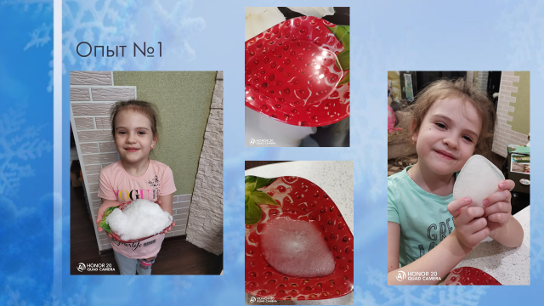

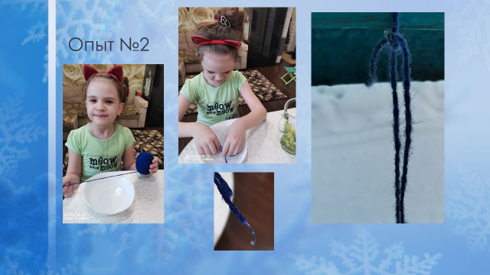

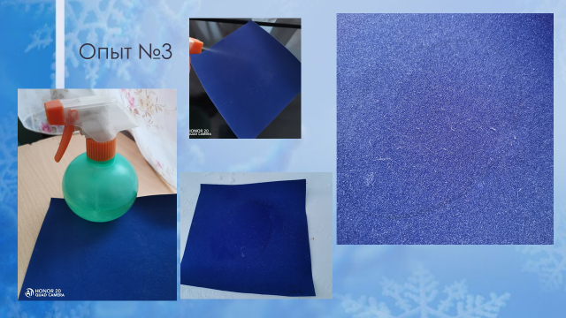

Приложение 3.
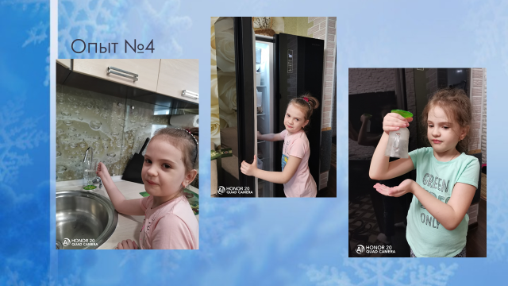

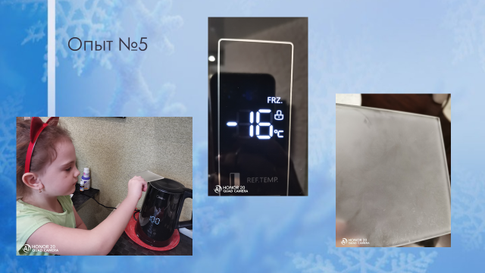

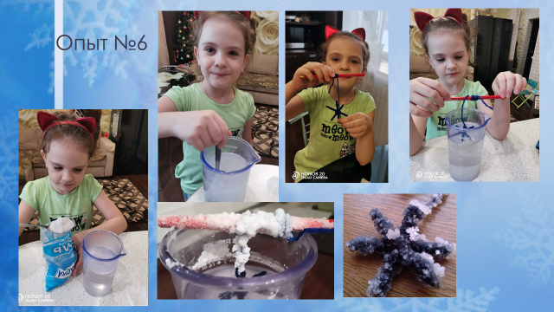

Приложение 4.
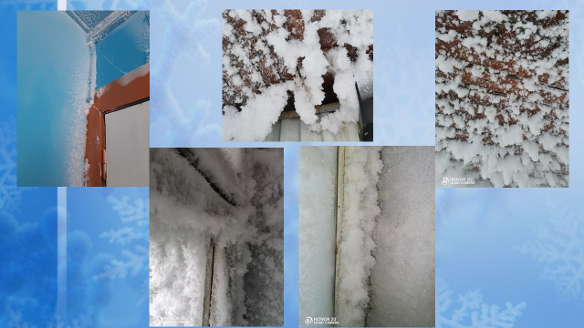

Приложение 5.
